Федеральное государственное бюджетное образовательное учреждение высшего образования «Петрозаводский государственный университет»
Отчёт
по проекту курса «Моделирование бизнес процессов»
Выполнил: студент 1 курса института математики и информационных технологий группы 22105 Зименкова С. Э.
Руководитель: Соколов В. Е.
Петрозаводск
2022
Общее описание
Лабораторная диагностика - совокупность методов, направленных на анализ исследуемого биологического материала с помощью различного специализированного оборудования с целью получения объективной информации о химическом, клеточном составе и функциональном состоянии органов и систем организма с последующей клинической интерпретацией конечных результатов лабораторных исследований и оценкой состояния здоровья пациента. Лабораторная диагностика выполняется врачами клинико-диагностической лаборатории.
Описываемый врач работает в государственном лечебном учреждении ГБУЗ РК «Больница скорой медицинской помощи».
Основные цели
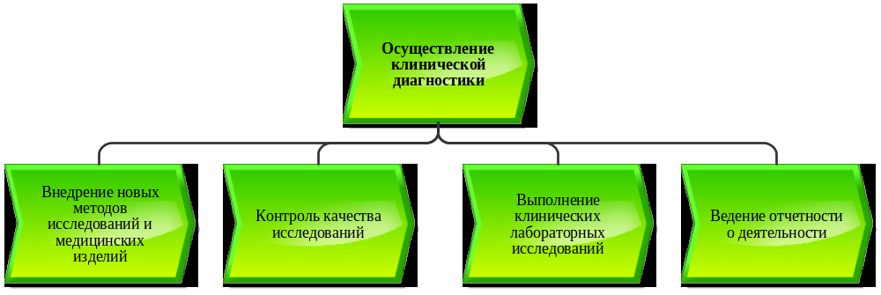
Основная цель врача клинико-диагностической лаборатории (далее – КДЛ) – осуществление клинической диагностики. Её можно разбить на 4 меньшие цели.
- Выполнение клинических лабораторных исследований
В этом заключается бо́льшая часть работы врача КДЛ, для возможности качественного осуществления которой выполняются все остальные цели. Эта цель заключается в выполнении самого анализа с помощью специального медицинского оборудования.
- Контроль качества исследований
Перед началом работы все анализаторы калибруются и проверяются с помощью контрольных материалов. Регулярный контроль качества работы оборудования обеспечивает точность результатов исследования.
- Внедрение новых методов исследований и медицинских изделий
Медицина постоянно развивается, в том числе улучшаются возможности для выполнения исследований в клинико-диагностических лабораториях. Изучение новых методов выполнения анализов и установка современного оборудования позволяют выполнять более быстрые исследования более качественно.
- Ведение отчетности о деятельности
О любом проделанном действии врач КДЛ обязан составить отчет. Поступившие заказы на анализы, выполненные исследования, пройденное обучение по работе с новым оборудованием, расход и поступление материалов и реагентов для медицинского оборудования требуют тщательного учета, т. к. врач КДЛ несет ответственность за человеческие жизни и дорогостоящее оборудование.
Основные функции
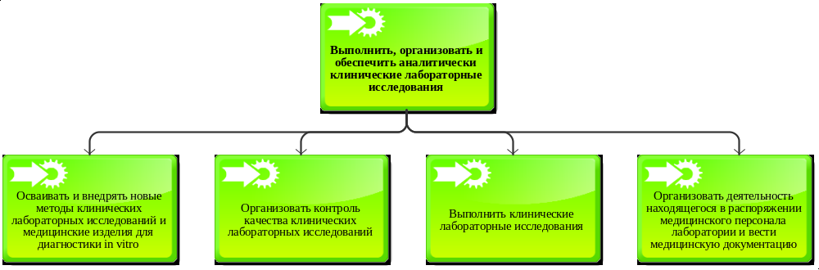
Основную функцию – выполнение, организацию и аналитическое обеспечение клинических лабораторных исследований – можно изобразить более подробно в виде дерева функций. Каждая функция верхнего уровня соответствует одной цели.
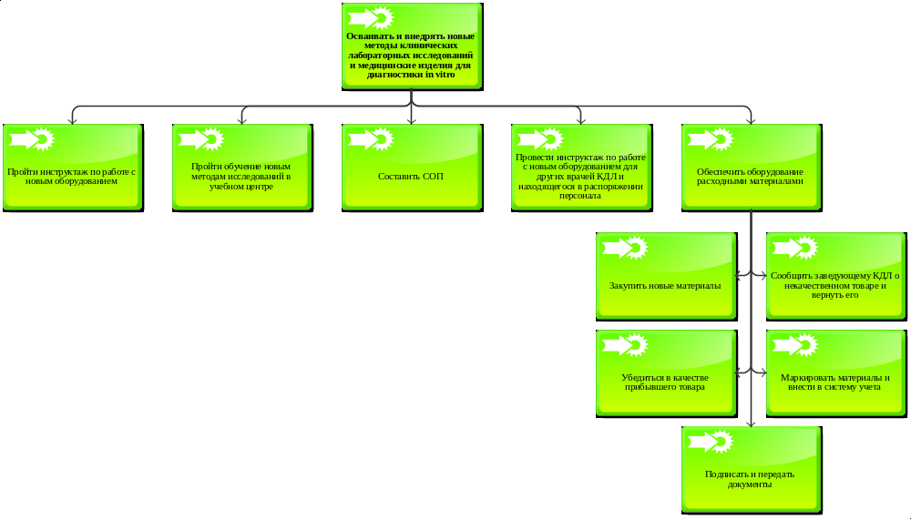
Так как методы работы постоянно обновляются за счет прогресса медицины и обновления оборудования, врачу часто необходимо обучаться работе с новыми методами и составлять новые инструкции по работе с ними, а также обучать других работников лаборатории работе с новым оборудованием.
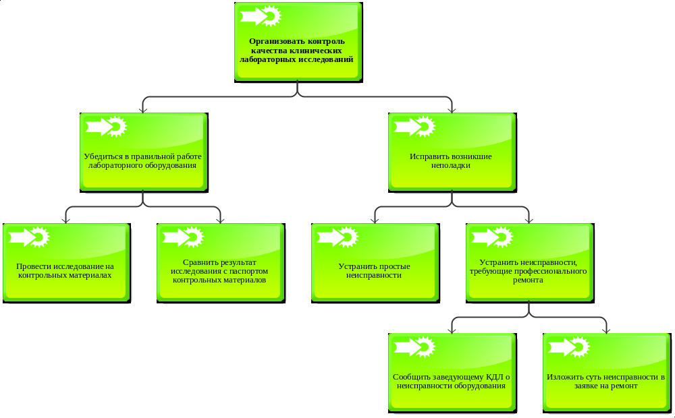
Контроль качества работы проводится с помощью материала с известными значениями всех показателей. Если полученные результаты не совпадают с теми, которые указаны в паспорте контрольных материалов, анализатор не готов к работе, а значит, нужно выяснить причину неполадки. Если неполадку нельзя исправить быстро, нужно вызвать инженера, который отремонтирует анализатор.
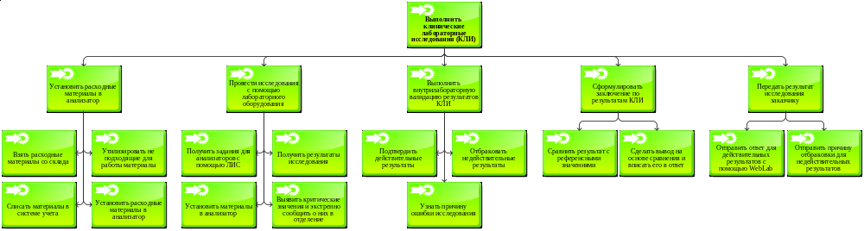
Чтобы выполнить клиническое исследование (анализ), необходимо не только дать анализатору задание на выполнение исследования, но также убедиться в достоверности анализа (провести его валидацию). На основе результатов анализа делается заключение, после чего результат и заключение или причина отбраковки результата передаются заказчику анализа (лечащему врачу).
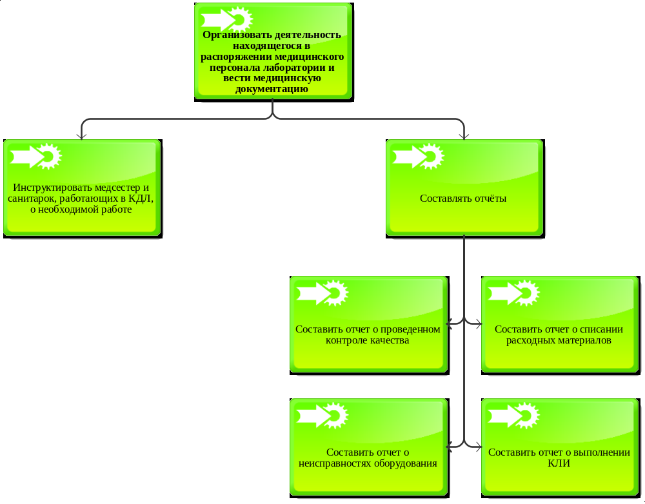
В работе врачу КДЛ ассистирует средний и младший медицинский персонал – медсестры и санитарки. В обязанности врача входит руководство этим персоналом. Помимо этого, врач должен составлять отчеты о результатах работы, о контроле качества, о неполадках, о складировании и списании расходных материалов.
Организационная структура
Организационная структура представляет собой иерархию организационных единиц и относится к механистическому типу, т. к. построена по линейно-функциональному принципу. Линейные руководители являются единоначальниками, а им оказывают помощь функциональные органы, а структура делится по функциям начиная со второго уровня иерархии.
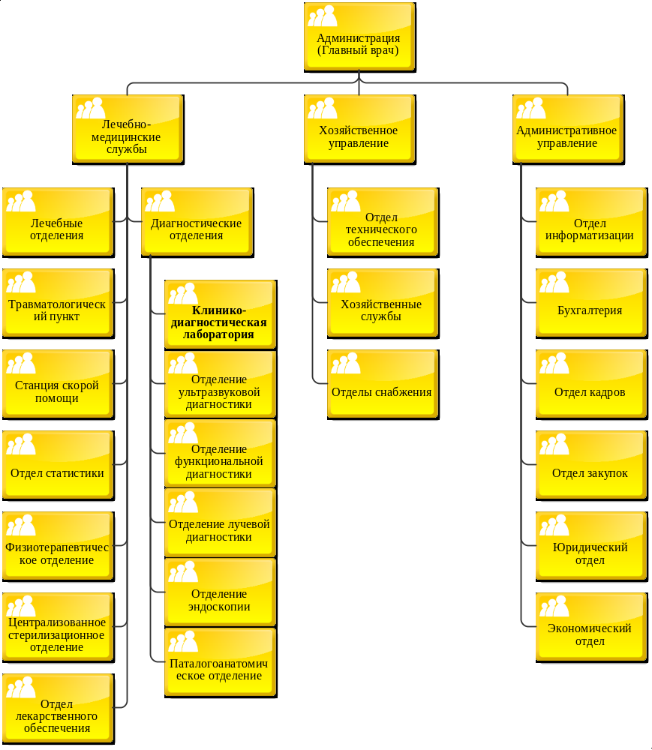
Во главе структуры находится администрация в лице главного врача, управляющая тремя основными отделами: лечебно-медицинские службы, хозяйственное управление и административное управление.
Лечебно-медицинские службы делятся на отделения, перечисленные в схеме. Более подробно рассмотрены только диагностические отделения, т. к. клинико-диагностическая лаборатория относится к ним.
Службы под руководством хозяйственного управления включают в себя отдел снабжения, отдел технического обеспечения и хозяйственные службы.
Службы под руководством административного управления состоят из отдела информатизации, бухгалтерии, отдела кадров, отдела закупок, юридического отдела и экономического отдела.
Рассматриваемые процессы относятся только к работе врача, которая ограничивается клинико-диагностической лабораторией, поэтому другие отделы подробно рассмотрены не будут.
Структура управления
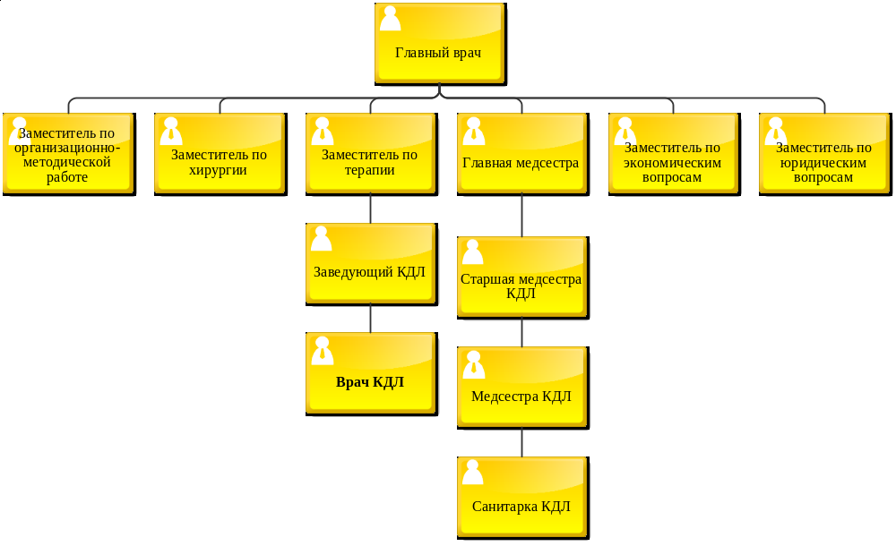
Во главе структуры находится главный врач, в подчинении которого находятся заместители по разным отделам: заместитель по хирургии, заместитель по организационно-методической работе, заместитель по терапии, главная медсестра, заместитель по экономическим вопросам и заместитель по юридическим вопросам.
В подчинении заместителя по терапии находится заведующий клинико-диагностической лабораторией, организующий работу КДЛ.
Следующим в иерархии находится врач клинико-диагностической лаборатории. В его распоряжении находятся медсестры и санитарки, работающие в лаборатории.
Главной медсестре подчиняется старшая медсестра клинико-диагностической лаборатории. Старшей медсестре подчиняются медсестры КДЛ. Им в свою очередь подчиняются санитарки КДЛ.
Рассматриваемые процессы относятся только к работе врача, которая ограничивается клинико-диагностической лабораторией, поэтому должности, не относящиеся к лаборатории, рассмотрены не будут.
Бизнес процессы
Все перечисленные бизнес процессы описывают работу врача клинико-диагностической лаборатории. Это означает, что действия, для которых не указан исполнитель, выполняются описываемым врачом.
- Освоение и внедрение нового оборудования
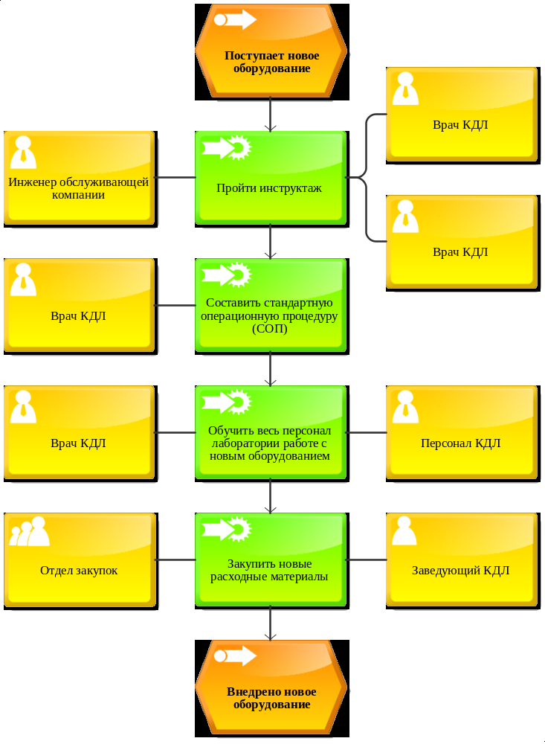
Описание
Цель «Внедрение новых методов исследований и медицинских изделий» рассмотрена подробнее на процессе внедрения нового медицинского изделия.
Лабораторное оборудование часто обновляется, старые анализаторы заменяются на новые. Чтобы врач мог правильно, безопасно и эффективно работать с новым оборудованием, обслуживающая новый анализатор компания вместе с прибором присылает инженера, который проводит инструктаж по работе с анализатором для одного-двух врачей.
Затем врач составляет стандартную операционную процедуру (СОП) по работе с этим анализатором. СОП составляются для всех процедур, которые выполняют врачи, и представляют собой подробную инструкцию по работе с данным оборудованием в данной лаборатории с учетом её особенностей. СОП позволяют врачу, малознакомому с анализатором, прочесть инструкцию и начать работу с прибором без необходимости в инструктаже.
Чтобы упростить ознакомление медперсонала с новым медицинским изделием, врач проводит для остальных работников лаборатории инструктаж по работе с новым оборудованием.
Для работы с новым анализатором требуются подходящие ему расходные материалы (реагенты, сменные детали и др.), поэтому заведующий лабораторией составляет заявку на покупку этих материалов и передает ее отделу закупок, после чего материалы закупаются. Детали этого процесса не будут описаны, т. к. не относятся к работе врача КДЛ.
Предлагаемое улучшение
Так как лабораторное оборудование обновляется достаточно часто, врачу приходится каждый раз заново писать СОП для нового изделия, что отнимает достаточно большое количество времени. Процесс улучшит следующее предложение:
Создается сборник шаблонных СОПов для всех манипуляций, которые проводятся в лаборатории. Врачу не требуется создавать новую инструкцию каждый раз, когда привозят новое оборудование, вместо этого необходимо лишь внести некоторые изменения или дописать уточнения особенностей лаборатории, что требует меньше времени.

- Движение материальных средств в КДЛ
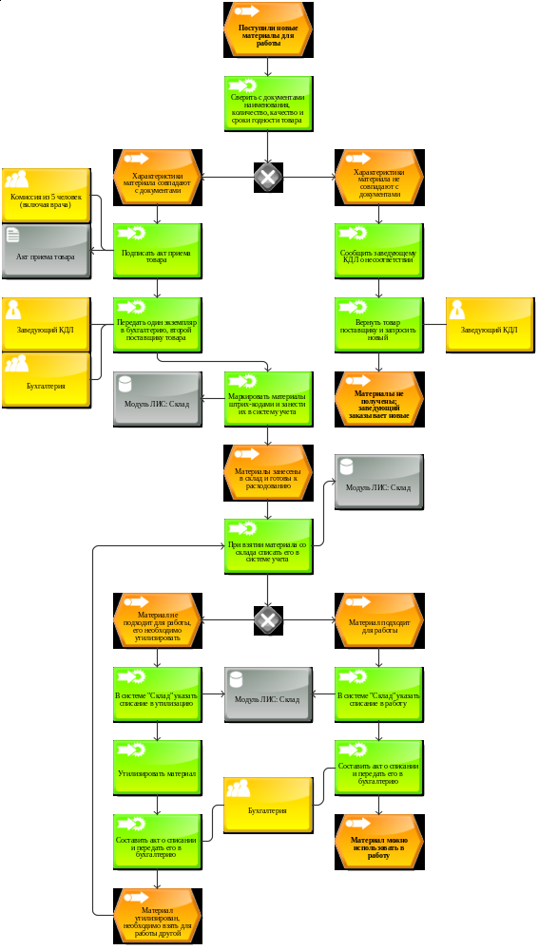
Описание
После того, как отдел закупок покупает новые расходные материалы для работы, товар доставляется в лабораторию. Врач должен осмотреть прибывший товар и убедиться в том, что доставленный материал подходит для работы. В случае, если есть несовпадения, врач сообщает о них заведующему КДЛ. Заведующий возвращает товар поставщику и повторно заказывает материалы. По прибытии нового товара процесс повторяется с начала.
В случае, если характеристики товара соответствуют заявленным в накладной, комиссия из пяти человек (в состав которой входит описываемый врач) подписывает два экземпляра акта приема товара, один из которых передается заведующим КДЛ в бухгалтерию, а второй отправляется поставщику материала. Акт приема товара содержит номер контракта, номер накладной, дату поступления, подтверждение поступления.
Для удобства отслеживания расхода материалов используется база данных Лабораторной Информационной Системы (ЛИС) – Склад. Для этого на каждую упаковку расходного материала наносится штрих-код, после чего каждая единица заносится в Склад для учета. В Складе перечислены наименование, предназначение (оборудование), срок годности материала.
На этом заканчивается пополнение склада лаборатории. Далее описывается расход материалов со склада лаборатории.
При необходимости взять единицу материала со склада, в модуле ЛИС Складе указывается, что данная единица была списана со склада. Есть два возможных варианта, при которых необходимо забрать материал со склада – этот материал будет использован в работе или этот материал больше не пригоден для работы и должен быть утилизирован. В соответствии с одним из вариантов в Складе указывается причина списания. Это необходимо для того, чтобы заведующий при заказе новых материалов мог оценить, сколько материала требуется для работы, а сколько остается лишнего и приходится утилизировать.
В любом случае списания необходимо составить акт о списании материала, который позже передается в бухгалтерию для расчета бюджета лаборатории.
Предлагаемое улучшение
После списания материала врач должен составить отчет, что при большом числе списанных материалов занимает много времени. Предлагается следующее улучшение процесса:
База данных Склад автоматически составляет отчет и отправляет его в систему учета бухгалтерии. Это сокращает необходимое для процесса списания количество времени, а также экономит ресурсы лаборатории, т. к. больше не требуется составлять бумажные отчеты и передавать их в бухгалтерию.
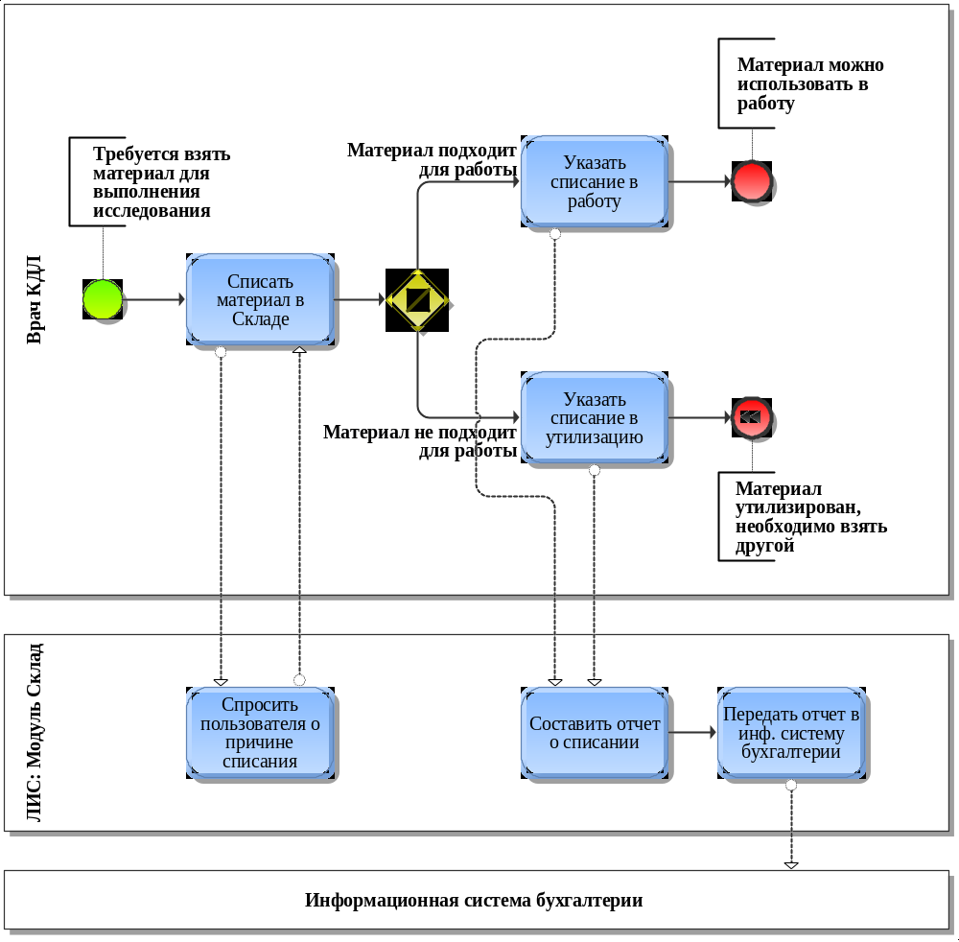

- Регулярный контроль качества

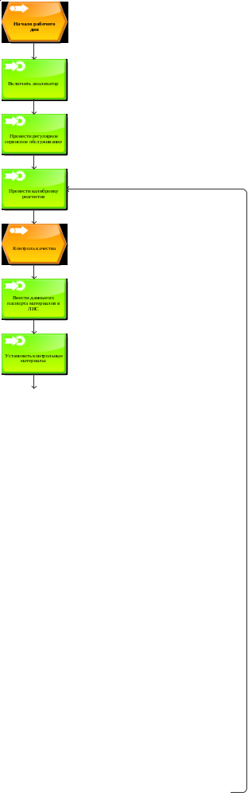

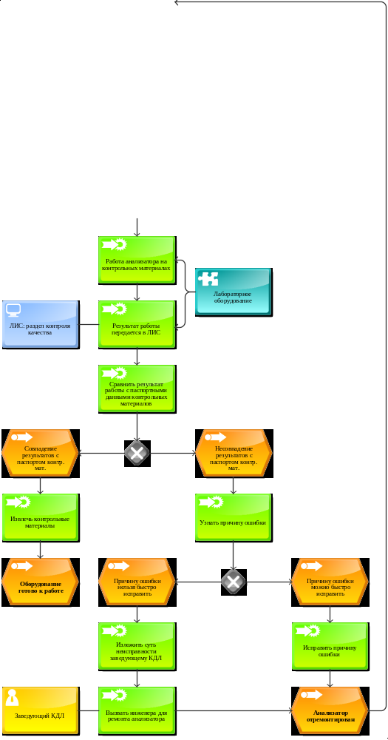
Описание
Прежде чем провести анализ, необходимо убедиться в том, что анализатор работает верно. Перед этим ежедневно проводится обязательное сервисное обслуживание (нагрев, промывание и другие процессы, анализатор выполняет их самостоятельно) и калибровка реагентов.
Для того, чтобы провести контроль качества, нужно установить в анализатор контрольные материалы. Компания-поставщик анализатора предоставляет контрольные материалы как товар. У контрольных материалов есть паспорт, в котором указаны действительные значения показателей. После того, как анализатор проводит исследования на контрольных материалах, результат передается в ЛИС в раздел контроля качества. С помощью ЛИС врач сопоставляет полученные результаты с паспортом контрольных материалов и в случае несовпадения устраняет причину ошибки или вызывает инженера для ремонта оборудования. Если все значения совпали, можно извлечь контрольные материалы, анализатор готов к работе.
Предлагаемое улучшение
Паспортные данные контрольных материалов поступают в бумажном виде, поэтому необходимо вносить значения в раздел контроля качества ЛИС вручную. Это занимает достаточно большое количество времени и повышает вероятность ошибки врача, т. к. необходимых для ввода данных очень много. Следующее предложение улучшит этот процесс:
Производители контрольных материалов присылают паспортные данные в электронном виде, в котором их можно быстро загрузить в ЛИС с помощью компьютера. Врач больше не должен тратить время на внесение данных с клавиатуры и не совершает опечаток.

- Выполнение клинических лабораторных исследований
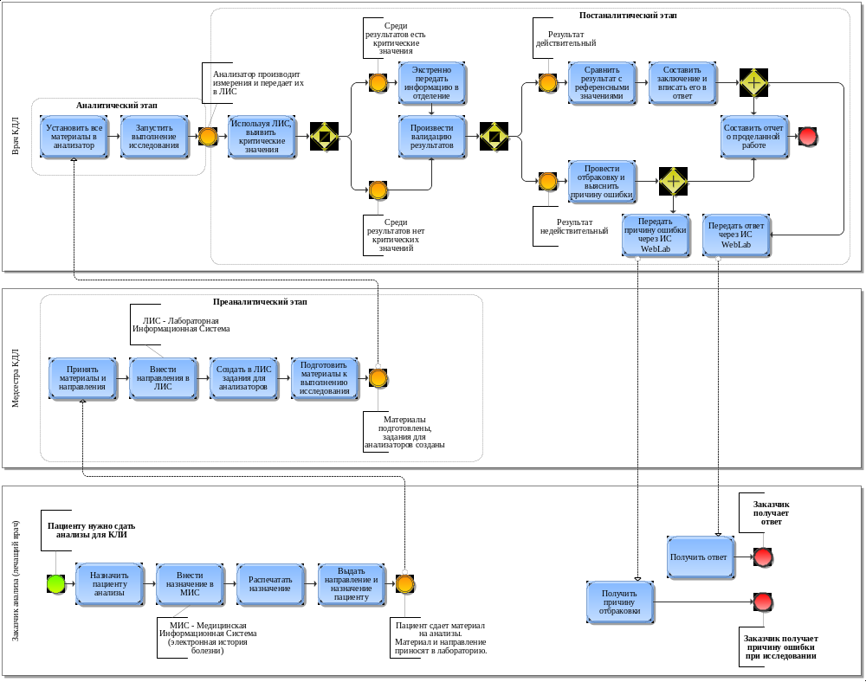
Описание
Выполнение клинического лабораторного исследования делится на три этапа: преаналитический, аналитический и постаналитический.
Преаналитический этап – подготовка к выполнению исследования. Материалы и бумажные назначения приносят в лабораторию, медсестра вносит назначения в ЛИС, чтобы создать задания для анализаторов, и готовит материалы к исследованию.
Аналитический этап – само исследование. Врач КДЛ устанавливает материалы в анализатор, который выполняет исследование, после которого результат поступает обратно в ЛИС.
Постаналитический этап заключается в валидации результатов работы анализатора и передаче результатов и заключений лечащему врачу.
ЛИС выделяет среди результатов исследования критические показатели (несовместимые с жизнью человека). Врач КДЛ по телефону экстренно передает информацию о фамилии пациента, его критических показателях и необходимых действиях в отделение, в котором находится пациент.
Несмотря на предварительный контроль качества, анализатор все равно может не выполнить свою работу из-за внешних факторов (например, биологический материал хранился неверно и на нем невозможно провести исследования), поэтому все результаты должны пройти валидацию. Врач просматривает результаты и отбраковывает те, которые выполнены с ошибкой, после чего выясняет причину этой ошибки.
После валидации результатов врач сравнивает результаты с референсными значениями и на их основе составляет заключения. Ответ (причина ошибки в случае отбраковки) передается заказчику анализа через информационную систему WebLab. В конце врач составляет отчет о выполненной работе.
Предлагаемое улучшение
Значительный недостаток системы ЛИС – необходимость вносить назначения от заказчиков анализов вручную, что повышает затраты времени на выполнение исследований и риск ошибки медсестры. Предлагается следующее изменение системы ЛИС, которое улучшит этот процесс:
Интеграция МИС и ЛИС позволит пропустить шаг печати назначений на бумаге и ручной регистрации заданий анализаторов, что уменьшит количество затраченного времени и ресурсов, а также уберет необходимость использования WebLab для возврата ответов заказчику, т. к. МИС и ЛИС смогут свободно обмениваться данными.
Следующая модель демонстрирует, что большую часть работы теперь выполняют информационные системы МИС и ЛИС, а не люди.
